**Пізнаємо природу, 5 клас**

**Тема: Води суходолу**

***Очікувані результати***

***Після уроку учні зможуть:***

* визначає на карті положення географічних об’єктів;
* розмірковує щодо запропонованих способів розв’язання певної навчальної / життєвої проблеми, висловлює свої думки;
* наводить приклади взаємозв’язків об’єктів і явищ природи, зокрема пов’язаних із власними діями в довкіллі використовує окремі способи пошуку джерел інформації для розв’язання життєвої проблеми
* пояснює прості причинно-наслідкові зв’язки в готовій моделі, використовуючи шаблон «якщо, то», «що треба зробити, щоб»;
* дотримується правил поводження з природними об’єктами для збереження здоров’я і довкілля.

**Обладнання**

«Пізнаємо природу» підручник інтегрованого курсу для 5 класу закладів загальної середньої освіти (авт. Біда Д. Д., Гільберг Т. Г., Колісник Я. І.)

– К.: Видавництво «Генеза», 2022.- 256с. :іл., інтерактивна панель, контент із сайту <https://ua.mozaweb.com/> : відео «Води рік», цифровий урок «Річки» .

**Основні поняття та терміни**

Поверхневі води, підземні води, витік, русло, гирло, притока.

**Регламент уроку**

І. Вступна частина до 5 хв.

ІІ. Основна частина – до 30 хв.

ІІІ. Заключна частина – 5-8 хв.

**Хід уроку**

**І. Вступна частина**

1. М*отивац*ія

*Учні, як ви можете об’єднати ці слова,. що спільного у цих: Дніпро, Тиса, Дунай, Черемош.*

Прийом «Мікрофон». Записують відповіді на дошці.

*Ми повернемось до цього питання наприкінці уроку.*

2. Тема та очікувані результати.

*На сьогоднішньому уроці ми поговоримо про річки, озера, про запаси прісної води на нашій планеті. Тема уроку:* *Води суходолу.*

**ІІ. Основна частина**

*Води суходолу розрізняють поверхневі та підземні.*

*Попрацюйте з підручником.* Методичний прийом «Читання із маркуванням тексту». Провівши маркування, учні позначають:

• знаком «+» – що вже їм відомо;

• знаком «–» – що їм невідомо/або суперечить їхнім уявленням;

• знаком «!» – що їм цікаво/неочікувано;

• знаком «?» – що незрозуміло або про що б вони хотіли дізнатися більше.

Перегляд і обговорення фрагменту цифрового уроку «Річки»

<https://ua.mozaweb.com/uk/Microcurriculum/view?azon=dl_145>

*У Львові колись річка протікала на місці теперішнього проспекту Шевченка (колись – вулиця Академічна).* *Львівська річка Полтва з численними притоками вільно протікала нинішніми вулицями міста до середини XIX ст. Однак більшість стічних вод в межах міста випускалися до річки, яка з часом перетворилася на відкритий каналізаційний колектор…Магістрат (міська влада) приймає рішення ув’язнити річку в підземеллі, побудувавши підземний колектор.*

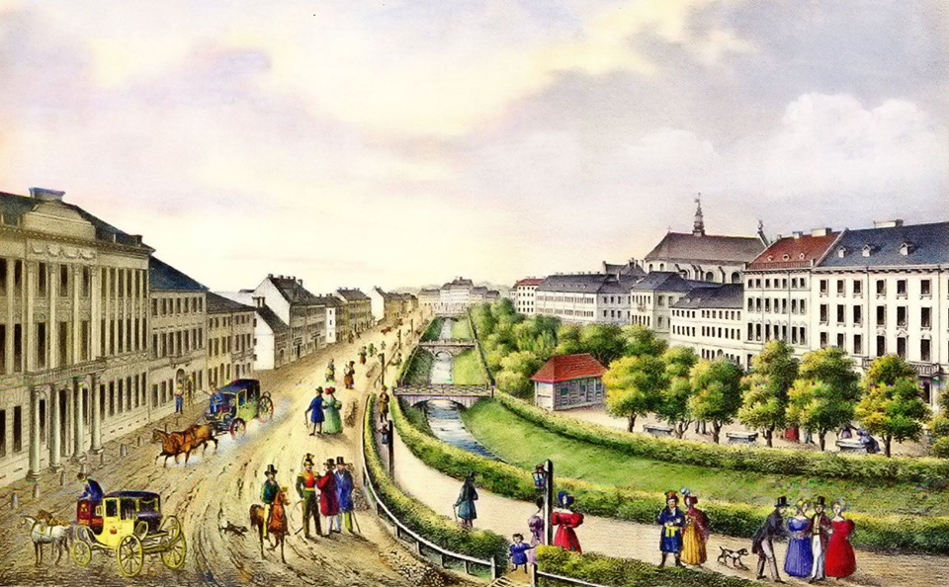

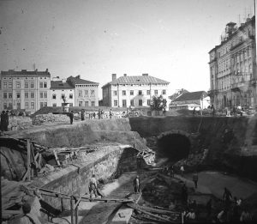

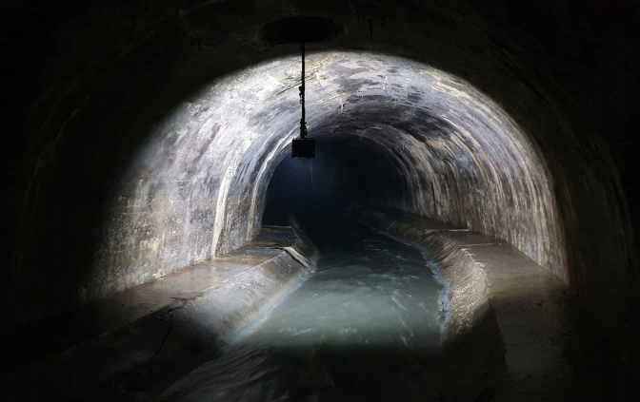

*Бачите, як людина вплинула на «долю» річки: була поверхнева річка, а стала – підземна.*

Демонстрація відео «Води рік»

[*https://ua.mozaweb.com/uk/search?search=%D0%B2%D0%BE%D0%B4%D0%B8+%D1%80%D1%96%D0%BA&result_order=VIDEO*](https://ua.mozaweb.com/uk/search?search=%D0%B2%D0%BE%D0%B4%D0%B8+%D1%80%D1%96%D0%BA&result_order=VIDEO)

*Яку будову має річка? Розгляньте малюнок, зверніть увагу на позначені частини річки:*

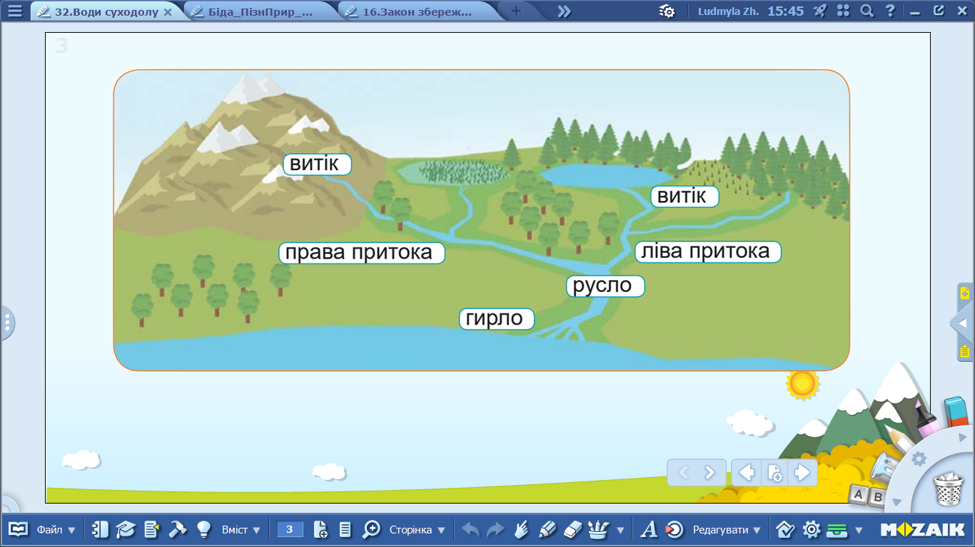

*Хто зможе підписати частини річки?*

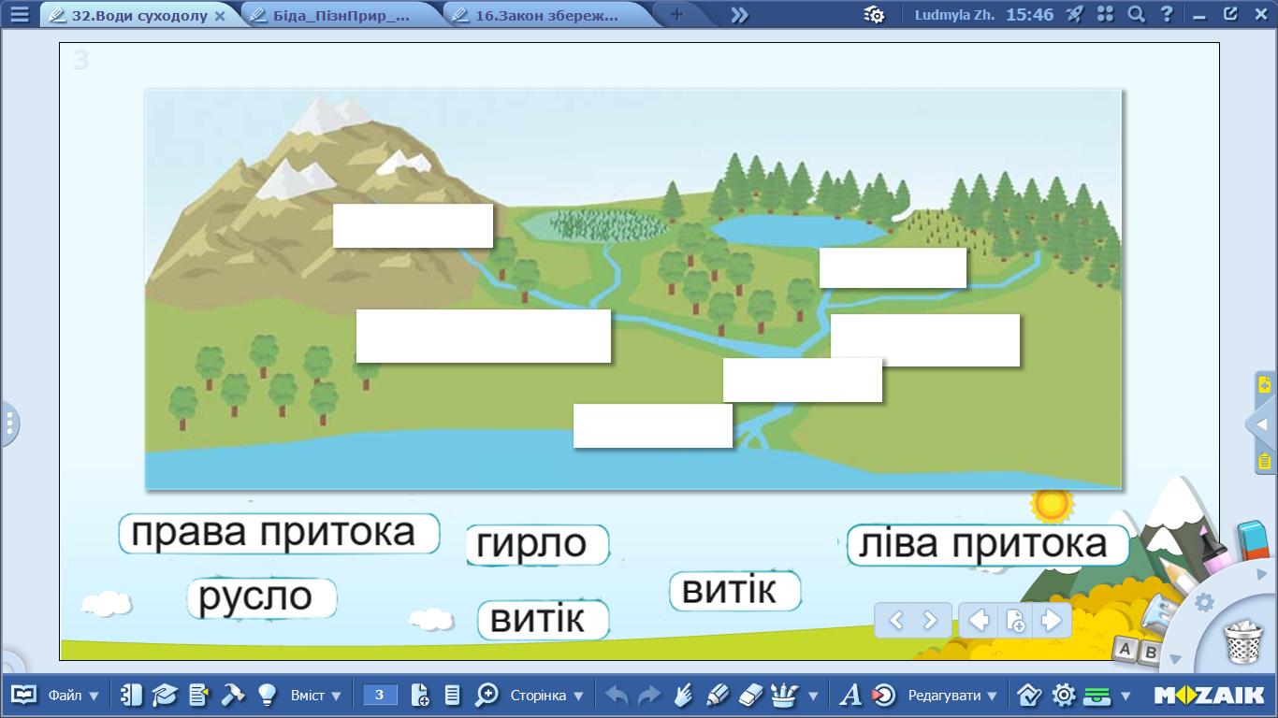

*Розгляньте уважно малюнок-підказку та дайте відповідь на запитання: на якому березі стоїть хлопчик – правому чи лівому?*

**

*Рівнинна річка відрізняється від гірської. Про яку річку йдеться в характеристиці – рівнинну чи гірську: тече у вузьких долинах зі скелястими берегами, має незначну глибину, але велику швидкість течії? (гірська)*

*На суходолі крім річок є ще великі заглиблення, заповнені водою. Це – озера.*

*В Україні 20 тисяч озер. Серед них – такі рекордсмени:*

*найглибше – Світязь (58 м),*

*найвисокогірніше – Бребенескул (1801 м над рівнем моря),*

*найбільше (в Україні) – Ялпуг (Одещина).*

*Неглибокі озера можуть заростати водоростями, замулюватись і з часом перетворюватись на болота.*

*Порівняємо річку, озеро та болото за допомогою діаграми Вена. Що спільного у цих поняттях? Чим відрізняються?*

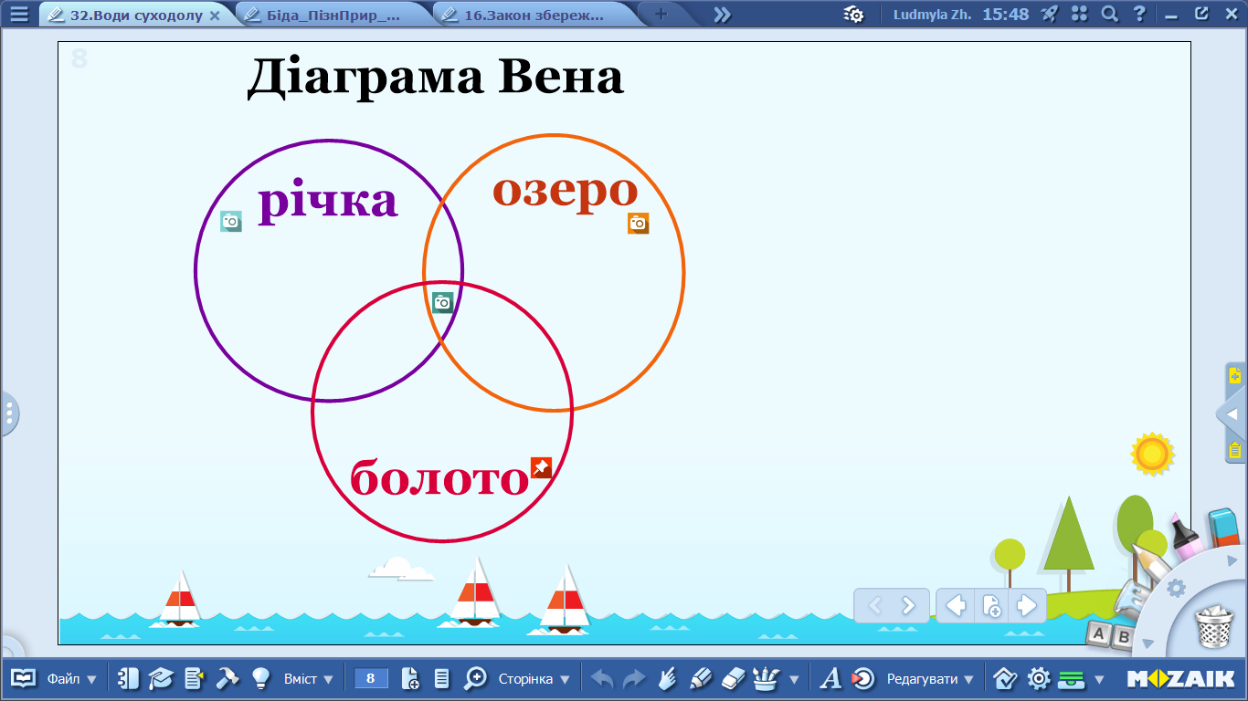

*Повернімося тепер до нашого запитання, яке прозвучало на початку уроку:*

*Що спільного у цих назвах: Дніпро, Тиса, Дунай, Черемош.*

*Бачите, появилося більше ознак, за якими ви можете об’єднати дані слова. Це означає, що ви довідались щось нове, чого ще не знали до сьогоднішнього уроку.*

**ІІІ. Заключна частина**

*Оціни свою діяльність на уроці. Дай відповіді на запитання:*

1. *Було цікаво …*
2. *Я зрозумів/ла, що …*
3. *Мене здивувало …*
4. *Було складно …*
5. *Я спробую …*
6. *Хочу дізнатися …*

Учні рандомно обирають грань кубика і відповідають на запитання.

Інструмент «Кубик»



Домашнє завдання

1. Опрацювати §30.
2. Виконати завдання №6 на стор.111